使用说明 后台地址http://localhost/jump/toLogin

默认登录帐号 admin 123456

先登录后台添加医生

然后去android端 注册病人

注意使用的时候 android 端的ip地址 要改成本机wlan点wlan地址,不然前后端通信不了

这个ip地址最好配置成静态的,不然每次wlan连接动态改变的话 又要重新配置

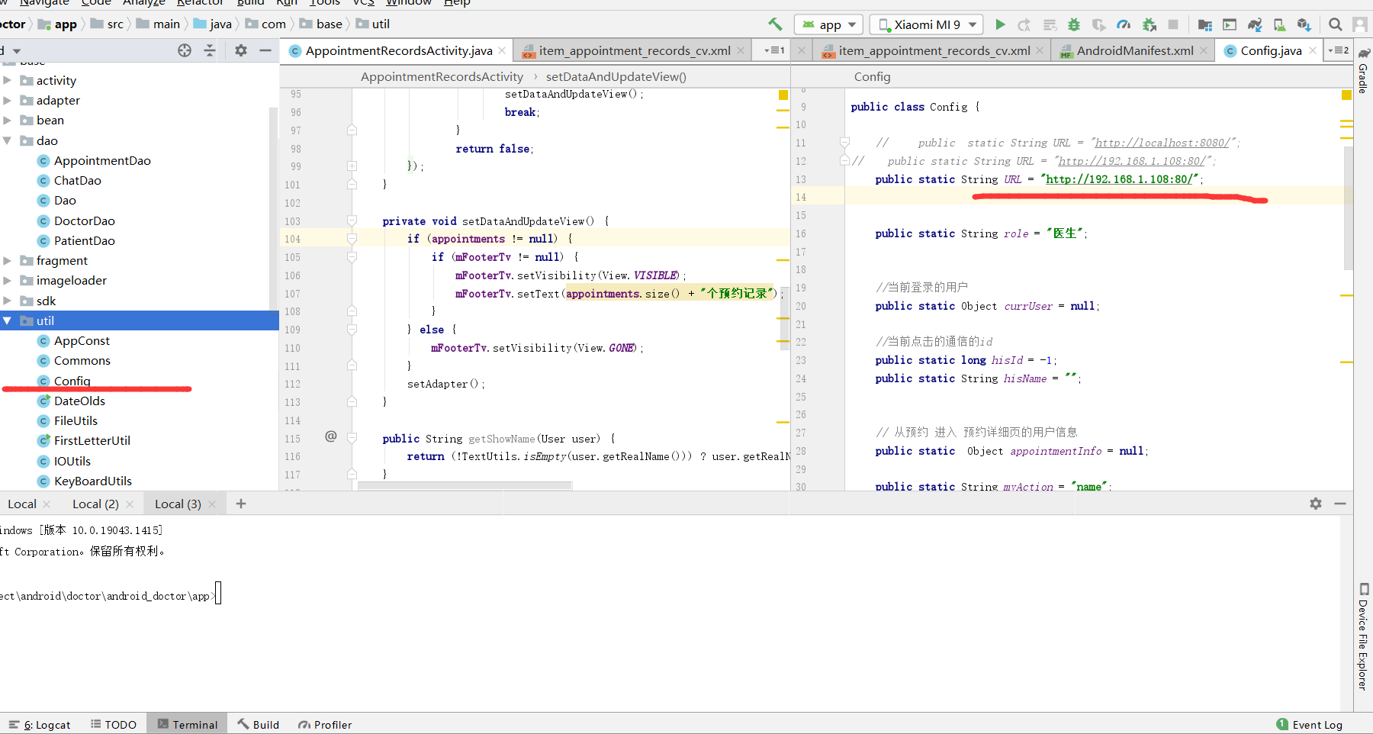

可以在dos命令行程序中输入 ipconfig查看ip信息

